**TUGAS PROGRAM STUDI INDEPENDEN**

**ORBIT FUTURE ACADEMY**

**Identitas**

1. Nama : Diana Eka Riyani
2. NIM : 24010119140041
3. Asal Kampus : Universitas Diponegoro
4. Kelas : Jupyter XXI
5. Coach : Angel Metanosa Afinda
6. Program : Foundations of AI and Life Skills for Gen-Z
7. Hari, Tanggal : Jumat, 11 Maret 2022

**Langkah-Langkah Tugas Materi SnakeCage**

1. Membuat program yang sudah ditentukan menggunakan Colab dan menyimpan atau mendownload program tersebut bernama “MyCode” dengan format “.py”

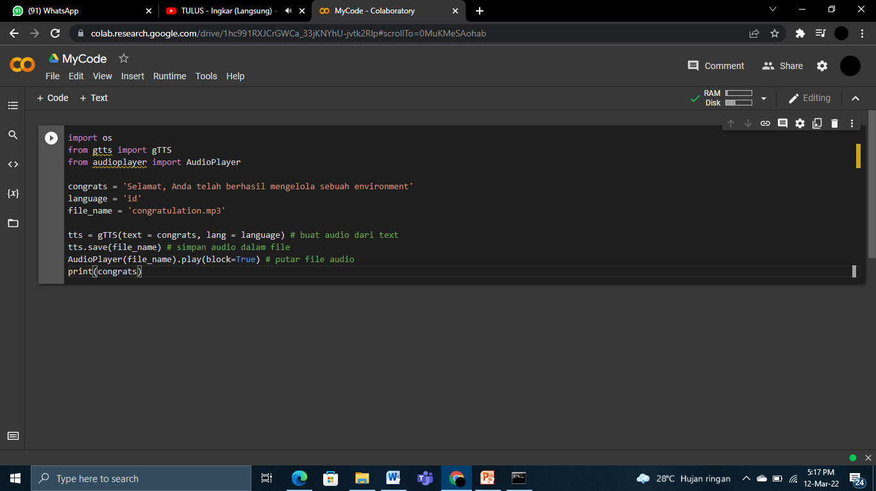

1. Membuka Conda yang bisa digunakan melalui terminal (command prompt)

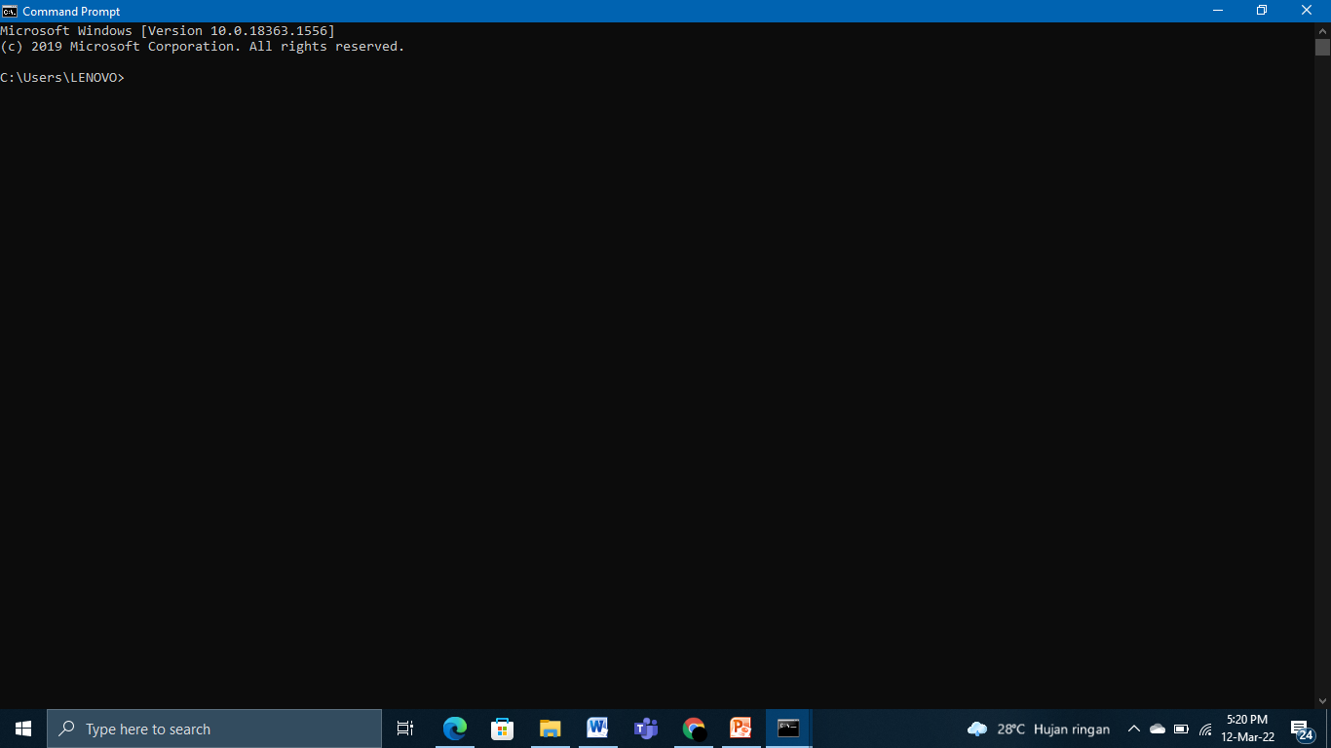

1. Membuat environment yang bernama “SnakeCage” dengan Python versi 3.8 dengan mengetik “conda create --name SnakeCage python=3.8”





1. Mengaktifkan environment SnakeCage dengan mengetik “conda active SnakeCage”

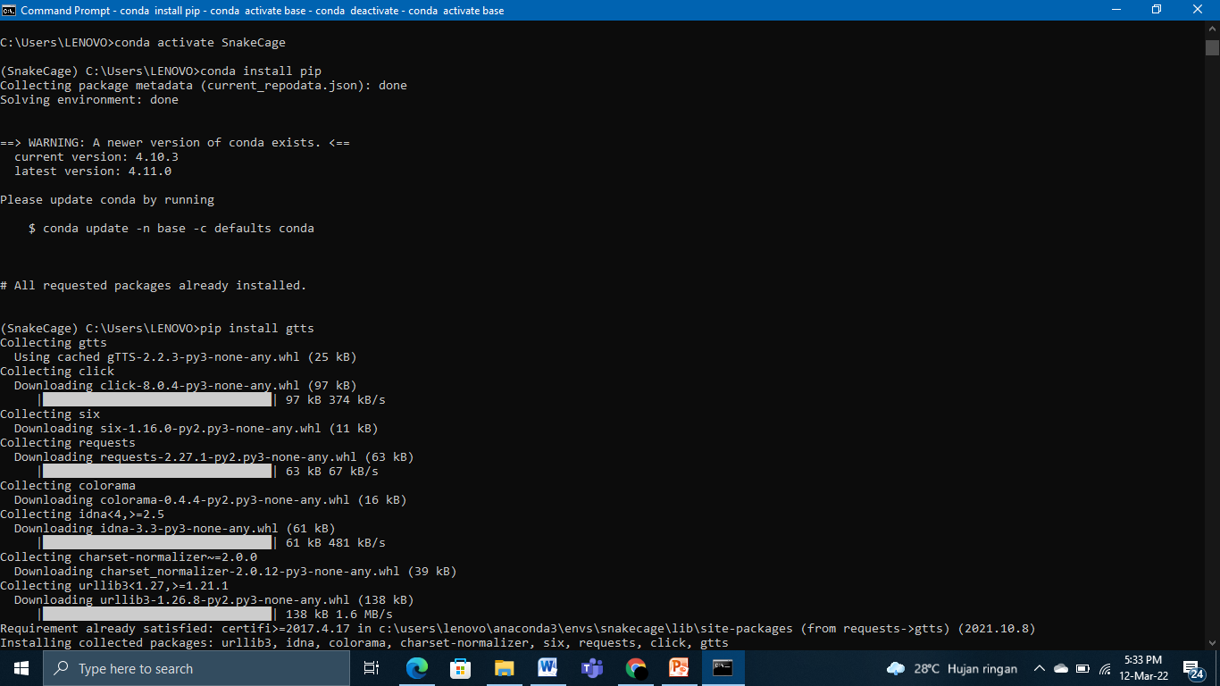

1. Menginstall pip dengan mengetik “conda install pip”

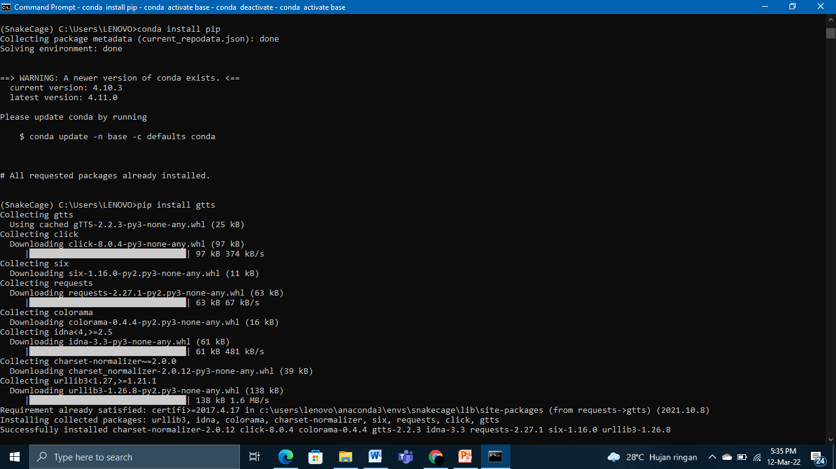

1. Menginstall package gtts dalam environment SnakeCage dengan mengetik “pip install gtts”

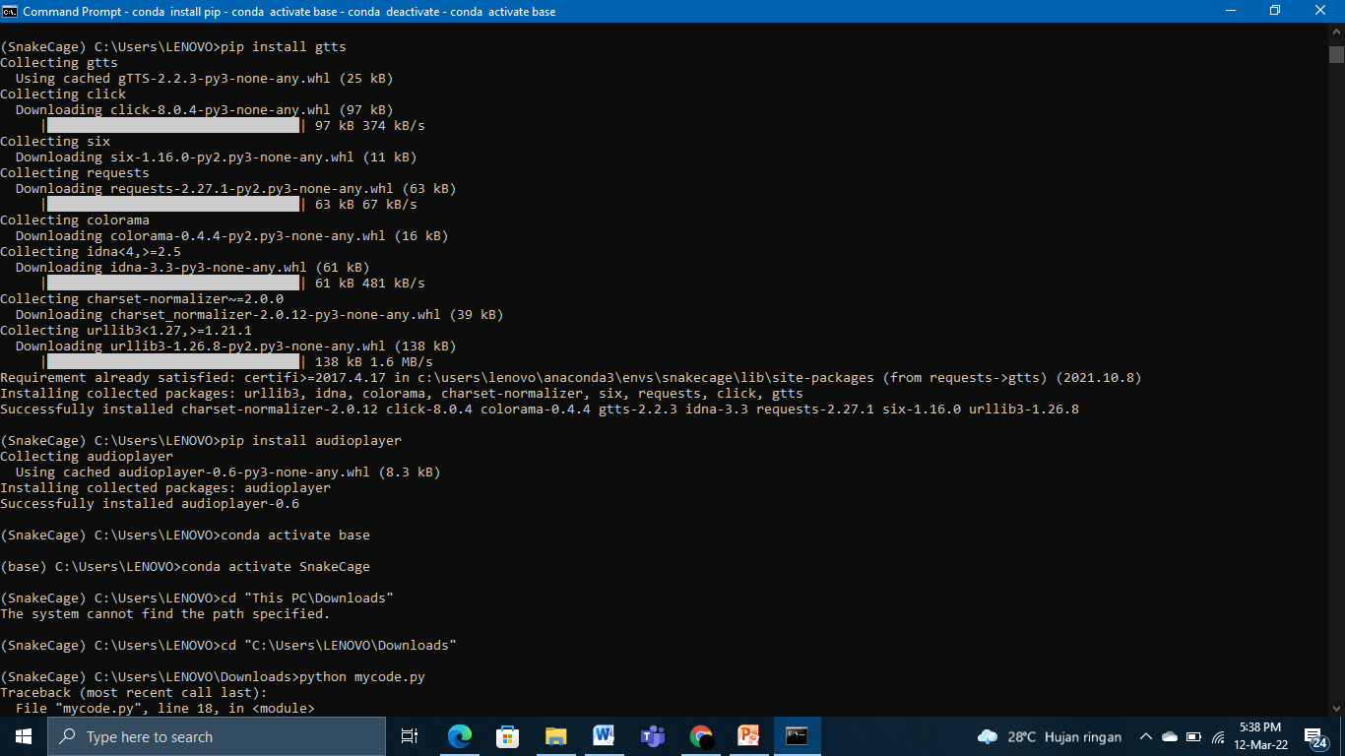

1. Menginstall package audioplayer dalam environment SnakeCage dengan mengetik “pip install audioplayer”

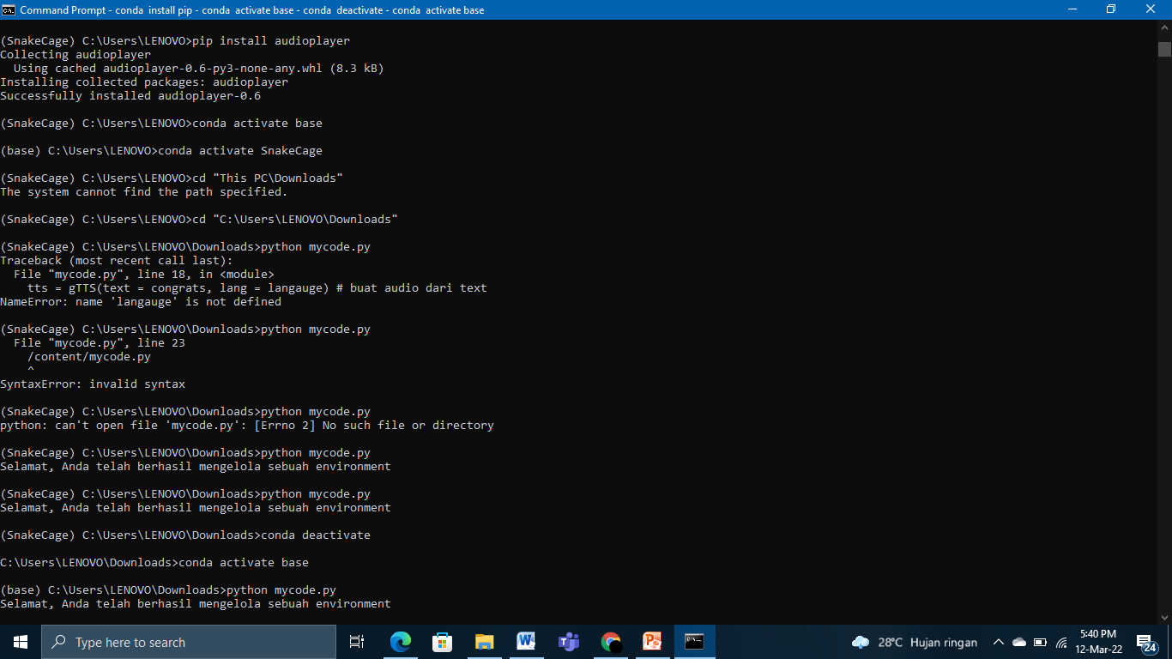

1. Membuka directory (path) program MyCode.py pada terminal dengan mengetik “C:\Users\LENOVO\Downloads”. Hal itu dikarenakan lokasi penyimpanan program berada di Downloads

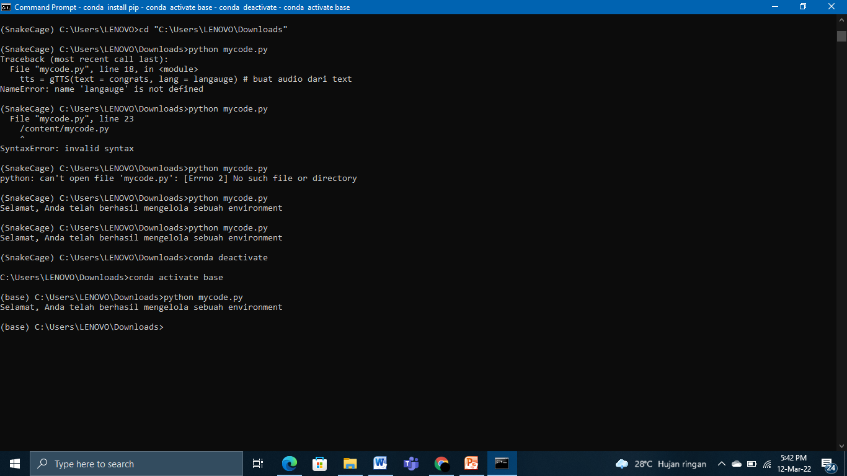

1. Menjalankan program MyCode.py melalui environment SnakeCage dengan mengetik “python mycode.py”. Lalu, program berhasil dijalankan sehingga terdengar suara dari speaker yang berbunyi “ Selamat, Anda telah berhasil mengelola sebuah environment” dan tercetak string seperti pada gambar di bawah.

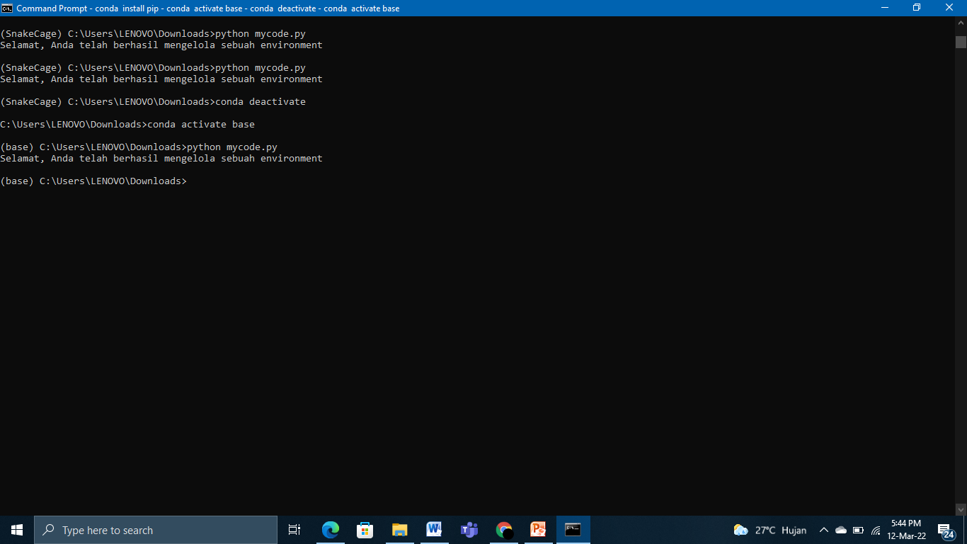

1. Selanjutnya, akan menjalankan program melalui environment base dengan mengetik “conda deactivate”. Kemudian, mengaktifkan environment base terlebih dahulu dengan mengetik “conda activate base”

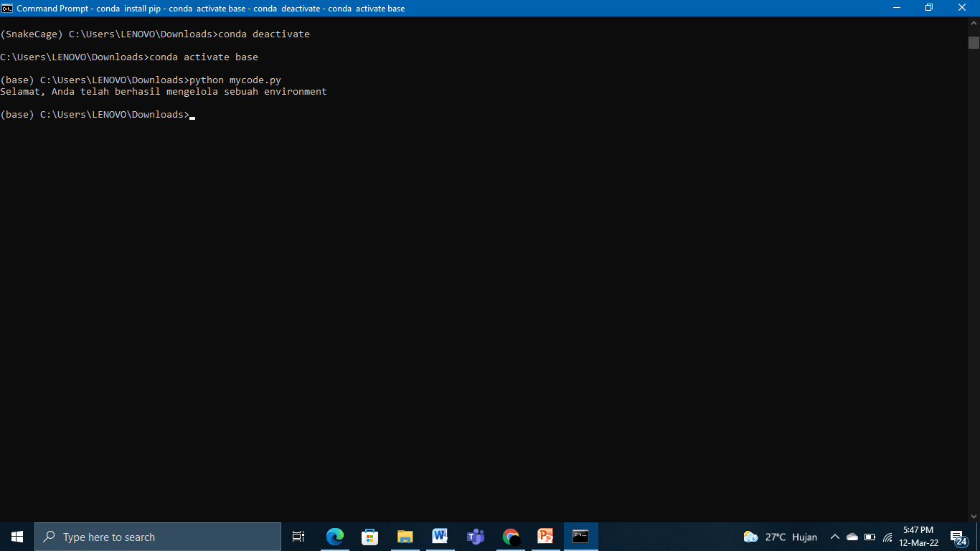

1. Menjalankan program MyCode.py melalui environment base dengan mengetik “python mycode.py”. Lalu, program berhasil dijalankan sehingga terdengar suara dari speaker yang berbunyi “ Selamat, Anda telah berhasil mengelola sebuah environment” dan tercetak string seperti pada gambar di bawah.

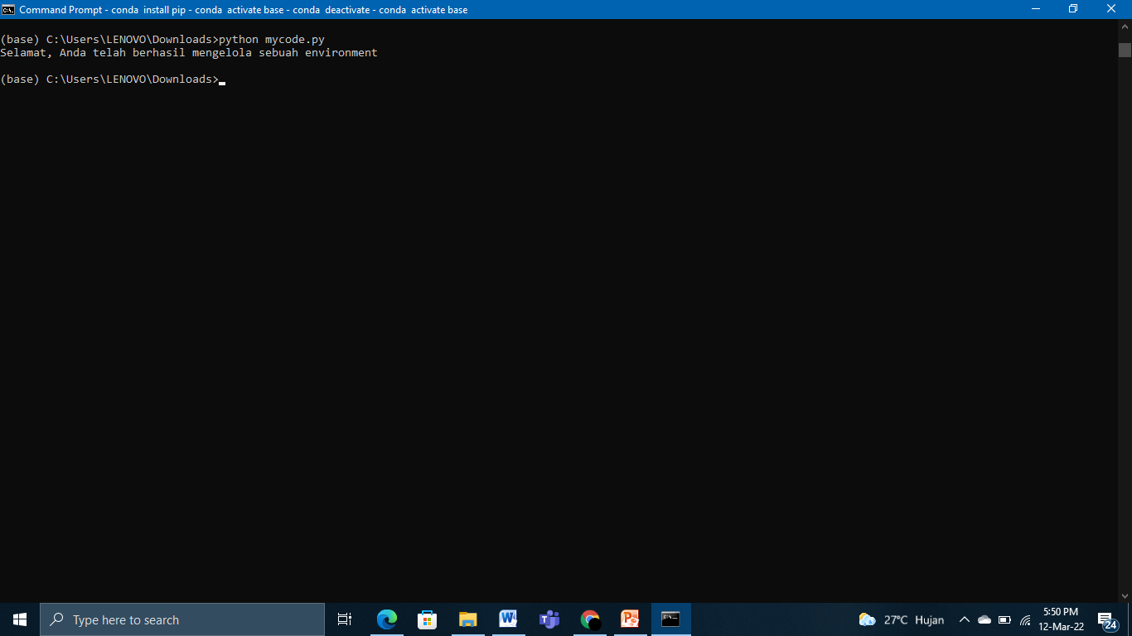

1. Selesai.

**Kesimpulan**

1. Dapat membuat environment.
2. Dapat menginstall package di environment.
3. Menjalankan program python di environment.
4. Program yang dijalankan dengan package tertentu di dalam suatu environment belum tentu dapat berjalan di environment yang berbeda karena package yang terinstall di dalamnya belum tentu sama.